Cecilia Isas, violín – Alan Kwiek, piano

Teatro del Libertador

Sábado, 16 de octubre – 20 horas

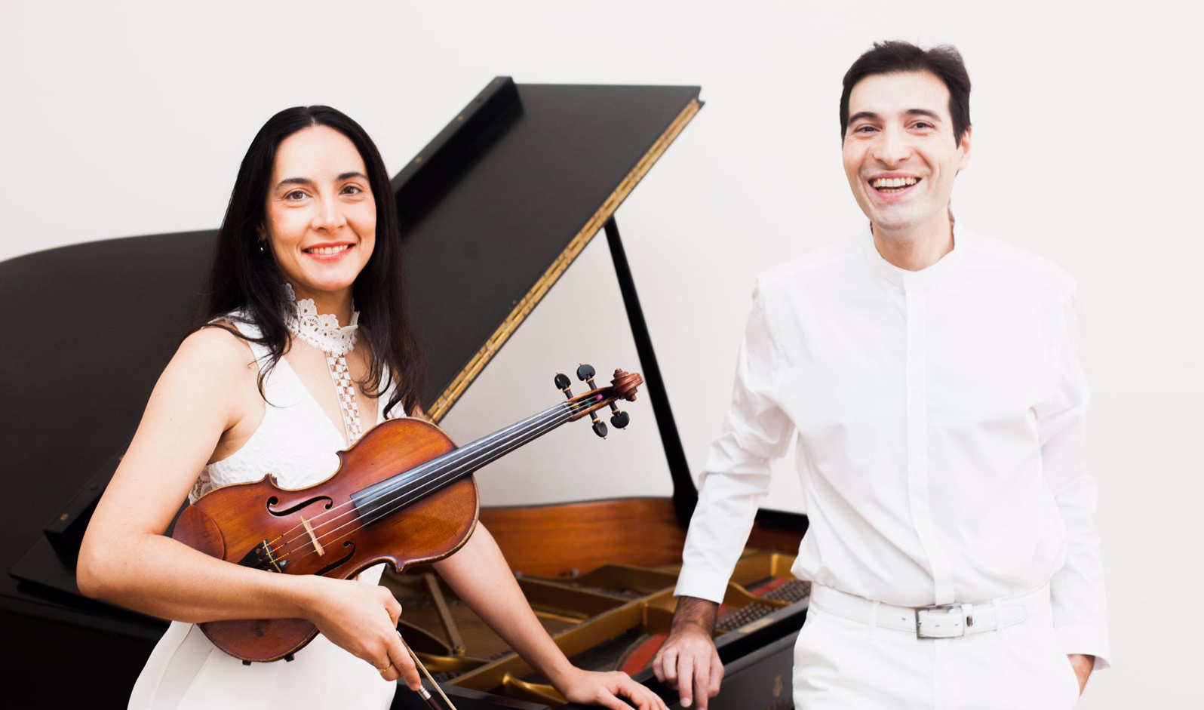

La Fundación Pro Arte Córdoba se complace en presentar al DÚO ISAS/KWIEK el sábado 16 de octubre a las 20 horas en el Teatro del Libertador San Martín.
Será este el primer concierto organizado por la Fundación en nuestro primer coliseo desde fines del año 2019 luego de las restricciones causadas por la pandemia.

De este excelente dúo de violín y piano integrado por Cecilia Isas y Alan Kwiek, dijo Martha Argerich: “…He tenido la oportunidad de escuchar al Dúo Isas-Kwiek, interpretaban la sonata nro. 3 de Brahms, me gustó muchísimo, mucha pasión. Un dúo buenísimo. Estoy convencida que pueden aportar mucho al panorama musical argentino, tanto en repertorio como en calidad interpretativa…”
Las entradas se encuentran a la venta en la boletería del Teatro y en forma online a través de autoentrada.com/events/duo-isas-kwiek; y sus valores son: Plateas $1.800, Palcos $7.200, Cazuelas $1.400, Tertulias $1.000 y Paraísos $500.
Horarios Boletería Teatro del Libertador: martes a sábado de 09.00 a 20.00. Domingos de 17.00 a 20.00 (solo si hay función). Tel: 351 4143412. Email: libertador.consulta@gmail.com

PROGRAMA

Robert Schumann (1810-1856)

Gran Sonata nro. 2 opus 121 en Re menor
-Ziemlich langsam. Lebhaft
-Sehr Lebhaft
-Leise, einfach
-Bewegt

Clara Wieck (1819-1896)

Tres Romanzas opus 22
-Andante molto
-Allegretto (mit zartem Vortrage)
-Leidenschaftlich schnell

Floro Ugarte (1884-1975)

Sonata en Re menor para violín y piano
-Apasionado y expresivo
-Tiernamente melancólico
-Vivaz y bien ritmado

Dúo Isas-Kwiek.
Cecilia Isas, violín. Alan Kwiek, piano.
Con más de 10 años de trayectoria ininterrumpida, el dúo Isas Kwiek ha llevado su repertorio por diversos lugares de nuestro país y del exterior. Ha sido frecuentemente invitado por importantes Asociaciones Musicales y Festivales Musicales en Argentina, Suiza, España, Brasil, Italia y Holanda, con auspicios del Mozarteum Argentino, Fundación Pro Arte de Córdoba, Septiembre Musical Tucumano, CEP (Centro de Estudios Pianísticos), Juventudes Musicales de Bilbao (España), Festival “Progetto Martha Argerich” 2012 (Lugano, Suiza) por citar algunos. El dúo recibió 2 primeros premios otorgados por unanimidad: Premio “ARGENTMÚSICA 2008” y el Premio del Fondo Nacional de las Artes “Jóvenes Intérpretes del Bicentenario 2010”. En el variado repertorio que posee, donde encontramos desde obras de Bach hasta estrenos de música de nuestros días, es destacable el espacio exclusivo a las obras compuestas por mujeres, la divulgación del repertorio nacional en el exterior y el ciclo integral de las 10 sonatas de L. v. Beethoven. En 2019 realizó una gira por España (León, Madrid Barcelona) y Holanda (Ede y Breda). De regreso en Argentina, mencionamos la presentación realizada en el Auditorio de Radio Nacional con un concierto transmitido en vivo y disponible en YouTube. En 2020 para el “Día de la Mujer” con un programa íntegramente dedicado a compositoras, realizó una presentación en La Usina del Arte (CABA) con resonante éxito.
Siguieron presentaciones vía streaming para el ciclo “Ofrendas Musicales” que produjeron la Televisión Pública y el CCK, transmitido desde la sala “Ballena Azul”, ocasión en la que interpretaron la Sonata nro. 7 en Do menor de Beethoven, en conmemoración el 250 aniversario del natalicio del genio de Bonn. Así mismo (también con la nueva obligada modalidad streaming por razones de público conocimiento) participó de la edición 60, del Festival “Septiembre Musical Tucumano” 2020. En Marzo de 2021 el dúo lanzó, junto al sello discográfico “Virtuoso Records” su “Disco Debut” con obras de G. Bacewicz, C. Wieck, A. Piazzolla y F. Ugarte, el mismo se encuentra disponible en Spotify y ha recibido muy buenos comentarios de la prensa especializada de Argentina y de la revista francesa “La revue de deux mondes”.
En el pasado mes de agosto, realizó su primer concierto presencial (luego de las restricciones sanitarias) en la ciudad de Concepción del Uruguay, provincia de Entre Ríos, bajo los auspicios de la Municipalidad de la ciudad entrerriana.

Fundación Pro Arte Córdoba
www.proartecordoba.org | info@proartecordoba.org | +54 9 351 652 0234
Pasaje Revol 33, casa 11, Paseo de las Artes (Güemes), X5000BKA, X5000BIA, Córdoba

